中国少年儿童文化艺术基金会

项目总结报告

项目名称：中国儿艺会·爱在路上2025
高考生放飞北京活动
项目团队：爱在路上专项基金执行团队
项目周期：2025年6月11日至15日

2025年7月1日

项目总结

项目名称 | 中国儿艺会·爱在路上2025高考生放飞北京
项目内容  （1000字以上） | - 项目背景  - 在乡村各处，散居着一些孤贫儿童（或青少年），或无父无母与年迈体弱多病的老人一起生活，或父母一方或双方疾病/残疾/在监狱服刑等，致使他们的生活和教育得不到有效保障。他们少人关爱，没有保障，缺少尊严......  - 本专项基金，旨在以文化艺术等方式关爱、陪伴、资助有需要的乡村困境孩子及其家庭。在执行过程中,本团队把自己定位为受助家庭的亲人，期望借着如亲人一样的关心、尊重、理解、安慰、陪伴、帮扶,以及不定期组织的各种文化艺术活动，使每个困境孩子和家庭都能重燃生活的希望，每个困境孩子都能享受到正常的生活与关爱，好好学习、积极向上、快乐成长，努力实现求学梦想，健康、有尊严地生活。  - 在长期陪伴中，我们用行动传递温暖，见证孩子们的成长与蜕变，从帮扶开始到顺利“毕业”，始终不曾缺席。  高考，是孩子人生中的重要关口。无特别情况，每年高考后我们都会邀请当届高考生前往北京。这段旅程既是一次释放压力的放飞之旅，也是他们在步入大学前的一次心理预备和视野拓展。  -到2024年底，本项目累计关爱、陪伴495名困境孩子，已有约140名孩子升入大中专院校。  - 项目目标  - 核心目标：为15名高考生举办1场为期5天的“放飞北京”活动。  - 衍生目标：为孩子们提供一次释放压力的放飞之旅，也给孩子们第一次感受城市生活、第一次乘坐地铁、第一次听有经验的叔叔阿姨分享大学生活的机会.......为孩子们上大学做预备。  - 受益群体  - 群体画像：  人数：15人  年级：高中毕业生  地区：山西省大同市、河北省万全区  群体：乡村困境孩子  - 覆盖范围：山西省大同市、河北省万全区  - 执行计划与调整  - 按原计划执行。  - 核心活动详情  - 为期5天的高考生放飞北京活动1场，覆盖15人  - 第一天，孩子们来到北京，先是外出游玩，再到初老师、兴梅阿姨家报道，孩子们在一起玩游戏、自我介绍、吃晚饭等，孩子们都很开心，晚饭后给杨永庆准备的生日惊喜。  - 第二天，带孩子们去蹦床馆玩儿，蹦床馆的很多项目都体验了一圈，孩子们玩得很尽兴。晚上，我们一起吃自助餐，开车带孩子们逛北京夜景。  - 第三天，孩子们自主规划外出游玩，傍晚回来我们一起吃海底捞、做主题分享“你的心在哪里”。  - 第四天，孩子们原计划自主规划外出游玩，后因大雨改变计划，在家看电影玩游戏，下午雨停以后，带孩子们到一位爱心人士店里检查牙齿，晚上请孩子们吃烤鸭，并给8年前来京做心脏手术的彭诗怡送花，一起庆贺她的重生。  - 第五天，活动结束了，孩子们都离开了。  - 合作与资源整合  - 无
项目实施时间 | 2025年6月11日至15日
项目实施地点 | 北京市昌平区北清路北清创意园
服务对象 | 乡村困境孩子 | 受益人数 | 15人
项目预期目标  （参照申报书） | 为15名高考生举办1场为期5天的“放飞北京”活动
项目实际完成情况及说明 | 成功为15名高考生举办1场为期5天的“放飞北京”活动
项目宣传工作 | 影响力传播  - 在本项目自媒体账号发布视频12个、公众号1篇
项目成效 | 社会效益分析  - 受益群体变化：  据孩子们及家长们的反馈，  - 本次活动为孩子们拓展了视野、增长了见识，也为孩子们上大学、开启城市生活做好预备。  - 孩子们感受到了爱的美好，在爱里自由释放。  - 孩子们变得更加自信勇敢，从有经验的叔叔阿姨身上、以及本次活动的经历中受到了正向激励，孩子们说以后要做精神上的强者。  - 影响深远，一位孩子说不止是这次活动，大家庭的爱给他的心境也带来了很大的变化，在其他方面也为他带来了很多改变。
项目实际支出经费总额 | 资金来源  公众募捐：所需要款项全部来源于社会公众捐款。  财务合规性  - 审计情况：是否通过第三方财务审计（附审计报告摘要）；  - 公示情况：本次活动支出7,619.86元，资金主要来源于腾讯公益平台捐款。
项目经验及建议 | 成功模式  - 可复制经验：  - 选择有能力、有成功经验的长者来做主题分享，可以选善于分享的女性长者，也可以选用提出问题-引导思考的方式，让孩子们更多参与，对分享内容有更深刻的印象。  - 趁着高考生正值18周岁成年之际，可以专门做一个小型的关于恋爱和婚姻的主题分享，为孩子们讲述经验。  问题与挑战  - 执行难点：  - 物品采买数量很难把控得刚刚好，容易偏少或偏多；  - 部分孩子选择去打工，不来参加放飞北京活动，或临时反悔不来参加。  - 客观限制：  无  改进建议  - 根据孩子们的数量提前安排车辆，以备不时之需。  - 报道当天，鼓励孩子们早点出门，还可以多玩一天  - 高考结束后就和孩子们说下大致安排、让孩子们做攻略，提前预约门票等，避免临时规划无法成行。
项目实施日程表
活动时间 | 2025年6月11日至15日
活动地点 | 北京市昌平区北清路北清创意园
参与人员 | 共计7名执行人员，其中包括：  - 团队工作人员3名，1名为负责此次活动的爱心老师兼现场执行，1名为拍照人员兼现场执行，1名为机动岗  - 志愿者4名，负责主题分享、开车带孩子们逛夜景、为孩子们检查牙齿等
活动内容 | 为15名高考生举办1场为期5天的“放飞北京”活动，活动安排如下：
   | 11日 | 12日 | 13日 | 14日 | 15日
  上午 |  | 蹦床 | 外出游玩 | 外出游玩 | 闭营，离开
  下午 | 营员报道 | 蹦床 | 外出游玩 | 外出游玩
  晚上 | 外出游玩  看电影  玩游戏  自我介绍  生日惊喜-杨永庆 | 自助餐  逛北京夜景 | 海底捞  玩游戏  主题分享 | 检查牙齿  吃烤鸭  女生专题分享
活动图片
  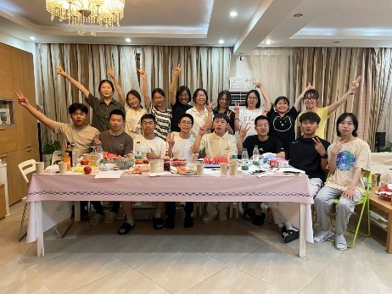 | 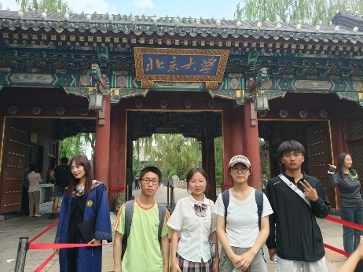
  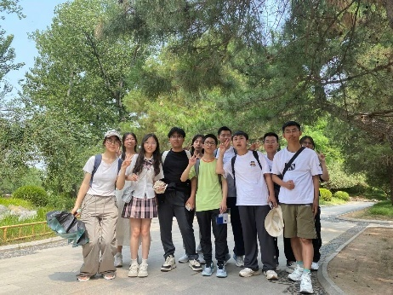 | 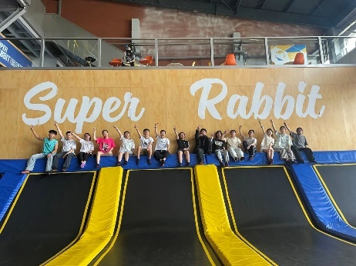
  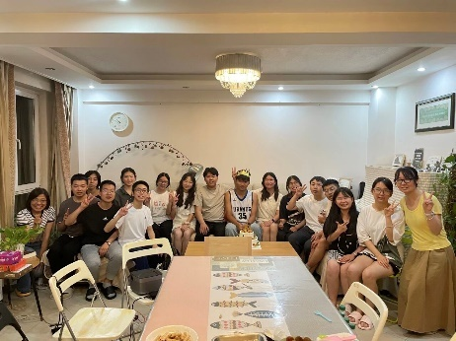 | 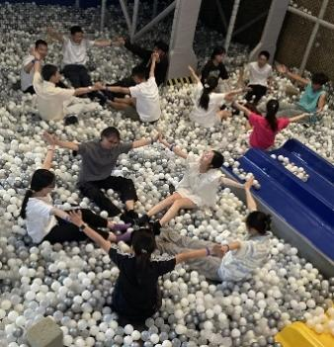

项目受益者（服务对象）名单

序号 | 姓名 | 性别 | 年龄 | 服务内容 | 服务时间 | 备注
1 | 王佳涛 | 男 | 20 | 高考生“放飞北京”活动 | 2025.6.11-15
2 | 亢乐瑞 | 男 | 18 | 高考生“放飞北京”活动 | 2025.6.11-15
3 | 魏永旗 | 男 | 19 | 高考生“放飞北京”活动 | 2025.6.11-15
4 | 苗志华 | 男 | 19 | 高考生“放飞北京”活动 | 2025.6.11-15
5 | 宋占利 | 男 | 18 | 高考生“放飞北京”活动 | 2025.6.11-15
6 | 墨冬梅 | 女 | 18 | 高考生“放飞北京”活动 | 2025.6.11-15
7 | 田鑫宇 | 女 | 18 | 高考生“放飞北京”活动 | 2025.6.11-15
8 | 段雨 | 女 | 18 | 高考生“放飞北京”活动 | 2025.6.11-15
9 | 杨永庆 | 男 | 18 | 高考生“放飞北京”活动 | 2025.6.11-15
10 | 王海翠 | 女 | 18 | 高考生“放飞北京”活动 | 2025.6.11-15
11 | 亢国庆 | 男 | 19 | 高考生“放飞北京”活动 | 2025.6.11-15
12 | 刘曼 | 女 | 18 | 高考生“放飞北京”活动 | 2025.6.11-15
13 | 彭诗怡 | 女 | 18 | 高考生“放飞北京”活动 | 2025.6.11-15
14 | 赵廉洁 | 男 | 19 | 高考生“放飞北京”活动 | 2025.6.11-15
15 | 高欣语 | 女 | 19 | 高考生“放飞北京”活动 | 2025.6.11-15

项目宣传统计表

阶 段 | 宣传形式 | 内 容 | 对 象
前期筹备宣传 | 短视频 | 营会前期准备 | 营员及家长  爱心人士
实施期间宣传 | 短视频  公众号 | 在腾讯视频号发布11个短视频、在微信发布1篇公众号（包包蹦床、烤鸭、海底捞、外出游玩、主题分享等主题） | 捐赠人  爱心人士  社会人士
媒体宣传 | / | / |  | /

媒体宣传摘要
序号 | 媒体名称 | 报道时间 | 摘要 | 备注
/ | / | / | / | /

受助者事迹

姓 名 | 事 迹
王佳涛等营员 | “放飞北京”活动结束后，孩子们发来自己的感受，他们感受到了爱，并想要把这份爱继续传递下去，以下节选自孩子们的感想：  ——“我感受到了爱在路上这个大家庭的温暖和爱的力量，我希望自己以后在遇到困难时能想起这次北京之旅中获得的感悟来应对生活中的不友好，成为一个精神上的强者并在以后用自己的行动来传递正能量”  ——“你们的光亮如此温厚，它已在我心中生下了根。将来我也要成为你们这样的人，为他人俯身点亮一盏灯，使那束温暖的光，在人间得以绵延不断传递下去。”  ——“我会把这份美好的记忆和学到的知识珍藏在心里，也会把这份爱心传递下去”  ——“这次的北京之旅还多亏了叔叔阿姨还有姐姐的支持照顾与帮助，人生路漫漫，你们是照亮我们前行路的路灯，那我们亦是萤火虫，会尽自己最大的努力点亮别人的路，我们一路同行，将爱传到大千世界，有你们真好!”  ——“我们会一直保持联系、一直有爱，让爱一直在路上。”

项目经费决算报告

_____________________（公章） 2025年7月1日

项目 | 单项明细 | 单价（元） | 数量 | 金额（元） | 经手人 | 批准人 | 合计（元）
放飞北京 | 食品餐费 | 4,081.71 | 1 | 4,081.71 | 焦红瑞 | 初晓东 | 4,081.71
放飞北京 | 纪念品 | 592.50 | 1 | 592.50 | 焦红瑞 | 初晓东 | 592.50
放飞北京 | 门票 | 747.00 | 1 | 747.00 | 焦红瑞 | 初晓东 | 747.00
放飞北京 | 其他费用 | 2,198.65 | 1 | 2,198.65 | 焦红瑞 | 初晓东 | 2,198.65
合计 |  |  |  | 7,619.86 |  |  | 7,619.86

（并附票据凭证复印件）

项目负责人签字

___________________

中国少年儿童文化艺术基金会

